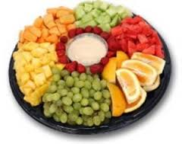
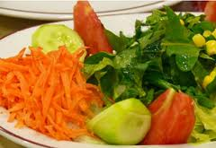

Ј Е Л О В Н И К

За период 31.10.- 04.11.2022.год.

Дат. | ДОРУЧАК | УЖИНА | РУЧАК
Понедељaк  31.10. | Намаз од скуше  и крем сира, хлеб, јогурт | Пита са сувим шљивама,  чај | Пасуљ са сланином, хлеб,  мешана салата  грожђе
Уторак  01.11. | Димљена печеница, павлака, хлеб,  млеко | Интегралне погачице  са семенкама,  чај | Пуњене паприке са мешаним млевеним месом, хлеб, кисело млеко  крушка
Среда  02.11. | Мармелада, путер, хлеб, млеко | Кукурузни штапићи,  јогурт | Пилећа супа, пилав од интегралног пиринча са пилећим белим месом, цвекла салата, хлеб  јабука
Четвртак  03.11. | Прженице,  јогурт | Штрудла са џемом,  чај | Ђувеч са јунећим месом,  купус салата, хлеб  мандарина
Петак  04.11. | Намаз од качкаваља и путера, хлеб,  млеко | Плазма кекс,  ђус | Панирани ослић,  прилог шаргарепа и кукуруз, хлеб  јабука

НАПОМЕНА: Установа задржава право на евентуалну измену јеловника у случају немогућности набавке појединих намирница.
ПРОСЕЧНА ЕНЕРГЕТСКА И НУТРИТИВНА ВРЕДНОСТ ЦЕЛОДНЕВНОГ ДЕЧИЈЕГ ОБРОКА
Енергетска вредност (КЈ) | Беланчевине  (гр) | Масти  (гр) | Угљени хидрати  (гр) | Минерали |  | Витамини
 |  |  |  | Калцијум (мг) | Гвожђе (мг) | А  (μг) | Б1 (мг) | Б2 (мг) | Ц (мг) | Нијацин (мг)
4466,75 | 34,86 | 38,43 | 144,24 | 451,08 | 6,44 | 728,37 | 0,73 | 0,87 | 119,51 | 6,12

ПРЕДШКОЛСКА УСТАНОВА ЧУКАРИЦА ДИЈЕТЕТИЧАРИ НУТРИЦИОНИСТИ УСТАНОВЕ:
Бр. 2554датум 24.10.2022. год.
БЕОГРАД – Пожешка број 28 Марина Бошњак, Мирјана Спасов
Тел./факс: 3058-717

